**BỘ CÔNG THƯƠNG**

**TRƯỜNG ĐẠI HỌC CÔNG NGHIỆP THỰC PHẨM TP.HỒ CHÍ MINH**

**KHOA CÔNG NGHỆ PHẦN MỀM**

🙚🙩🙘



**HỌC PHẦN: TH Hệ quản trị CSDL**

**ĐỀ TÀI:PHẦN MỀM QUẢN LÝ BÁN SHOP QUẦN ÁO**

GVHD: Nguyễn Thị Thanh Thủy

Cao Quốc Phú - 2001207023

Nguyễn Thị Bích Phượng-2001207202

Nguyễn Thị Ngọc Phượng-2001206919

Lê Hoài Dinh – 2001206928

Võ Thành Đạt-2001206985

TP.HỒ CHÍ MINH, THÁNG 12 NĂM 2022

**BẢNG PHÂN CÔNG CÔNG VIỆC**

|  |  |  |  |  |
| --- | --- | --- | --- | --- |
| Stt | Mssv | Họ Tên | Công Việc | Đánh giá % |
| 1 | 2001207023 | Cao Quốc Phú | Form main chính, form tìm kiếm, phân quyền | 100% |
| 2 | 2001207202 | Nguyễn Thị Bích Phượng | Form đăng nhập, quản lý sản phẩm, quản lý tài khoản, thống kê | 100% |
| 3 | 2001206919 | Nguyễn Thị Ngọc Phượng | Word, form quản lý khách hàng, quản lý nhân viên, đăng kí, quên mật khẩu, tìm kiếm khách hàng | 100% |
| 4 | 2001206928 | LÊ Hoài Dinh | Form hóa đơn, chi tiết hóa đơn | 100% |
| 5 | 2001206985 | Võ Thành Đạt | Form khách hàng | 100% |

**MỤC LỤC**

LỜI NÓI ĐẦU 5

Phần mở đầu 1

I. Lý do chọn đề tài 1

II. Giới Thiệu đề tài 1

PHẦN NỘI DUNG 3

I. MỤC TIÊU 3

II. Quy trình nghiệp vụ của phần mềm quản lý shop quần áo 3

III. Phân tích, lên ý tưởng thiết kế giao diện của chương trình 4

IV. Thiết kế cơ sở dữ liệu SQL 6

1. Lược đồ Diagram 6

2. Đăng nhập 6

3. Sản phẩm 7

4. Loại 7

5. Khách hàng 7

6. Nhân viên 8

7. Hoá đơn 8

8. Chi tiết hoá đơn 8

V. Giao diện của chương trình quản lý bán shop quần áo 9

1. Form đăng nhập 9

2. Form quên mật khẩu 9

3. Form đăng kí 10

4. Form màn hình chính 11

5. Form bán hàng 11

6. Form quản lý sản phẩm 12

7. Form quản lý tài khoản 12

8. Form quản lý nhân viên 13

9. Form quản lý khách hàng 13

10. Form tìm kiếm thông tin khách hàng 14

11. Form thống kê doanh thu 15

PHẦN KẾT LUẬN 16

Tài liệu tham khảo 18

1. LỜI NÓI ĐẦU

Ngày nay việc ứng dụng công nghệ thông tin (CNTT) và tin học hóa được xem là một trong những yếu tố mang tính quyết định trong hoạt động của các chính phủ, tổ chức cũng như các công ty, các cá nhân. Nó đóng vai trò hết sức quan trọng, có thể tạo ra những bước đột phá mạnh mẽ trong sự phát triển của các tổ chức. Sự phát triển mạnh mẽ của tin học làm cho máy tính trở thành phương tiện không thể thiếu trong lĩnh vực của hệ thống.

Việc xây dựng các phầm mềm để phục vụ cho các nhu cầu riêng của các tổ chức, công ty thậm chí các cá nhân đang ngày càng trở lên phổ biến. với xu thế toàn cầu hóa nền kinh tế thế giới, đời sống xã hội ngày càng được nâng cao, đặc biệt là nhu cầu trao đổi hàng hóa của con người ngày càng tăng cả về số lượng và chất lượng. hiện nay, các công ty tin học hàng đầu thế giới không ngừng đầu tư và cải thiện các giải pháp cũng như các sản phẩm nhằm cho phép tiến hành thương mại hóa trên Internet. Thông qua các sản phẩm và công nghệ này, chúng ta dễ dàng nhận ra tầm quan trọng và tính tất yếu của thương mại điện tử.

Để tiếp cận và góp phần đẩy mạnh sự phổ biến của thương hiệu điện tử ở

Việt Nam, xuất phát từ thực tế đó nhóm chúng em đã chọn đề tài phầm mềm quản lí shop quần áo.

1. Phần mở đầu
   1. Lý do chọn đề tài

Xã hội ngày càng phát triển,công nghệ hiện đại được ứng dụng cuộc sống con người mỗi lúc được cải thiện,để giúp nâng cao đời sống,nhu cầu.Con người đã phát minh và phát triển các phần mềm làm việc mang lại hiểu quả,nâng suất cao hơn. Nhằm giúp cho việc quản lý, kiểm tra, kiểm soát dễ dàng và thuận tiện trong shop quần áo nhóm chúng em đã quyết định xây dựng phần mềm quản lý bán shop quần áo để giải quyết vấn đề trong công tác quản lý tại các shop quàn áo cũng như nhiều loại hình khác. Với phần mềm “Quản Lý Bán Shop Quần Áo” hy vọng sẽ giúp ích được nhiều cho công việc quản lý khách hàng mua sắm một cách nhanh chóng với những công cụ xử lý chuyên nghiệp sẽ giúp cho việc thao tác nhanh chóng và tiện lợi hơn. Màn hình với giao diện đơn giản tạo sự thoải mái cho người sử dụng khi tiếp xúc với máy tính. Việc áp dụng phần mềm “Quản Lý Bán Shop Quần Áo “ sẽ giảm bớt thời gian, bớt tốn kém về nhân lực cũng như về tài chính góp phần phục vụ một cách nhanh chóng và hiệu quả hơn.

* 1. Giới Thiệu đề tài

Quản lý shop quần áo là một đề tài bài tập lớn kết thúc môn của môn công nghệ .net trong chương trình giảng dạy của ngành công nghệ thông tin. Bài tập lớn này khá hữu ích cho sinh viên còn đang ngồi trên ghế nhà trường tạo ra cho mình một sản phẩm phần mềm đầu tay. Giúp cho các sinh viên vững vàng kiến thức hơn khi ra trường. như biết thêm về nghề nghiệp, công việc tương lai của mình như nào, cách thức xử lý thông tin,…

Đề tài phần mềm quản lý bán shop quần áo của nhóm chúng em là hướng tới đối tượng sử dụng là các nhân viên trong cửa hàng, sử dụng để quản lý sản

phẩm, hoá đơn, thống kê doanh thu và để cho chủ cửa hàng quản lý nhân viên.

Với mong muốn giúp cho việc các quản lý cửa hàng một cách khoa học, nhanh

chóng, tiện lợi, tốn ít tài nguyên, nhân lực, tiền bạc… hơn so với phương pháp quản lý thủ công như trước kia

Chương trình được viết bằng ngôn ngữ lập trình C# kết hợp với SQL Server quản lý Database

1. PHẦN NỘI DUNG
   1. MỤC TIÊU

Nâng cao khả năng tư duy và sử dụng ngôn ngữ lập trình C#, phần mềm Visual

studio. Tích lũy kinh nghiệm để thực hiện các đề tài khác. Nâng cao khả năng làm việc nhóm hiệu quả.

Hoàn thành tốt chương trình, đáp ứng được các tiêu chí sau:

+ Thực hiện được đăng nhập, đăng kí, hệ thống.

+ Thực hiện được các form danh mục.

+ Thực hiện ít nhất một thao tác nghiệp vụ vào phần mềm.

+ Thống kê doanh thu theo ngày/tháng/năm bán hàng

* 1. Quy trình nghiệp vụ của phần mềm quản lý shop quần áo

Cửa hàng bán nhiều sản phẩm nên ta cần xây dựng một cơ sở dữ liệu về các sản phẩm. Phần mềm sẽ quản lý sản phẩm về các thông tin: mã sản phẩm, mã loại, tên sản phẩm, số lượng, đơn giá nhập, đơn giá bán, ảnh và ghi chú về sản phẩm.

- Quản lí hoá đơn bán hàng bởi các thông tin: mã hoá đơn, mã nhân viên, mã khách hành, ngày xuất hoá đơn và thành tiền.

- Đối với nhân viên cần quản lí các thông tin: mã nhân viên, tên nhân viên, giới tín, số điện thoại, chức vụ, địa chỉ và ngày sinh. Nhân viên giúp khách hàng tìm các mặt hàng theo yêu cầu của khách hàng, giới thiệu các sản phẩm, tư vấn giúp khách hàng chọn lựa được sản phẩm phù hợp với nhu cầu.

- Đối với khách hàng cần quản lí ở các thông tin: mã khách hàng, tên khách hàng, số điện thoại và địa chỉ.

- Quản lý hàng hóa : Phần mềm giúp bạn quản lý, phân loại hàng hoá

- Quản lý đơn hàng : Phần mềm có khả năng thiết lập, lưu trữ đơn hàng nhanh chóng, quản lý chúng theo từng phân đoạn giao hàng, đổi trả hàng hóa chính xác và chuyên nghiệp.

**-** Báo cáo, thống kê doang thu: Phần mềm sẽ thống kê doanh thu bán hàng theo ngày/tháng/năm. Giúp dễ dàng quản lý, thống kê doanh thu bán để có thể dễ dàng tăng hiệu quả bán hàng hơn.

* 1. Phân tích, lên ý tưởng thiết kế giao diện của chương trình

- Đầu tiên là đăng nhập:

Mỗi người sẽ có một tài khoản riêng. Tài khoản admin và user.

Sau khi đăng nhập vào chương trình(nếu chưa có tài khoản thì đăng kí tài khoản hoặc nếu quên mật khẩu thì lấy lại mật khẩu), chương trình sẽ cho phép xử lí các chức năng sau:

- Đối với màn hình chính của chương trình sẽ có :

Chức năng của màn hình chính là chứa các menu cho phép nhấn vào đó để đi đến các chức năng khác của chương trình( gồm Bán hàng, Đơn hàng, Hàng hoá, Khách Hàng, Nhân Sự, Báo cáo)

- Đối với sản phẩm trong cửa hàng:

*Thêm sản phẩm*

Chức năng này cho phép người dùng nhập vào thông tin sản phẩm mới để khởi tạo sản phẩm bao gồm: mã sản phẩm, tên sản phẩm, số lượng, đơn giá nhập, đơn giá bán, hình ảnh, ghi chú, mã loại.

*Sửa thông tin sản phẩm*

Chức năng này cho phép người dùng sử dụng để sửa các thông tin sản phẩm gồm: tên sản phẩm, số lượng, đơn giá nhập, đơn giá bán, hình ảnh, ghi chú.

Nếu nhấn vào sản phẩm muốn sửa ở trong bảng danh sách sản phẩm thì tự động

thông tin của sản phẩm đó sẽ được hiện lên ở các ô thông số tương ứng lúc này người dùng có thế sửa hoặc xóa thông tin.

*Xóa sản phẩm*

Chức năng này cho phép xóa đi các sản phẩm mà của hàng ngừng bán.

*Tìm kiếm thông tin sản phẩm*

Chức năng cho phép tìm kiếm thông tin sản phẩm cần mua theo tên sản phẩm.

- Đối với nhân viên trong cửa hàng:

*Thêm nhân viên*

Chức năng này cho phép nhập vào các thông tin mới để khởi tạo nhân viên gồm: Mã nhân viên, tên nhân viên, giới tính, chức vụ, số điện thoại của nhân viên, địa chỉ.

*Sửa thông tin nhân viên*

Chức năng này cho phép người admin sử dụng để sửa các thông tin của nhân viên gồm: tên nhân viên, giới tính, chức vụ, số điện thoại của nhân viên, địa chỉ. Sửa bằng cách nhấn vào bảng danh sách nhân viên

*Xoá nhân viên*

Chức năng này cho phép xoá đi các nhân viên mà đã ngừng làm việc cho cửa hàng

- Đối với khách hàng của cửa hàng:

*Thêm khách hàng*

Chức năng này cho phép thêm các khách hàng mới gồm các thông tin sau: Mã khách hàng, tên khách hàng, số điện thoại khách hàng, địa chỉ khách hàng.

*Sửa thông tin khách hàng*

Chức năng này cho phép thêm các khách hàng mới gồm các thông tin sau: tên khách hàng, số điện thoại khách hàng, địa chỉ khách hàng. Sửa bằng cách nhấn vào bảng danh sách khách hàng.

*Xoá khách hàng*

Chức năng này cho phép xoá đi các khách hàng mà đã ngừng mua ở cửa hàng

*Tìm kiếm khách hàng*

Chức năng này cho phép người dùng tìm kiếm thông tin khách hàng bằng tên khách hàng

Đối với báo cáo thống kê doanh thu của cửa hàng:

Chức năng này sẽ thống kê được doanh thu từ ngày/tháng/năm. Và in thống kê thì sẽ report ra số hóa đơn và tổng doanh thu bán hàng.

* 1. Thiết kế cơ sở dữ liệu SQL
     1. Lược đồ Diagram

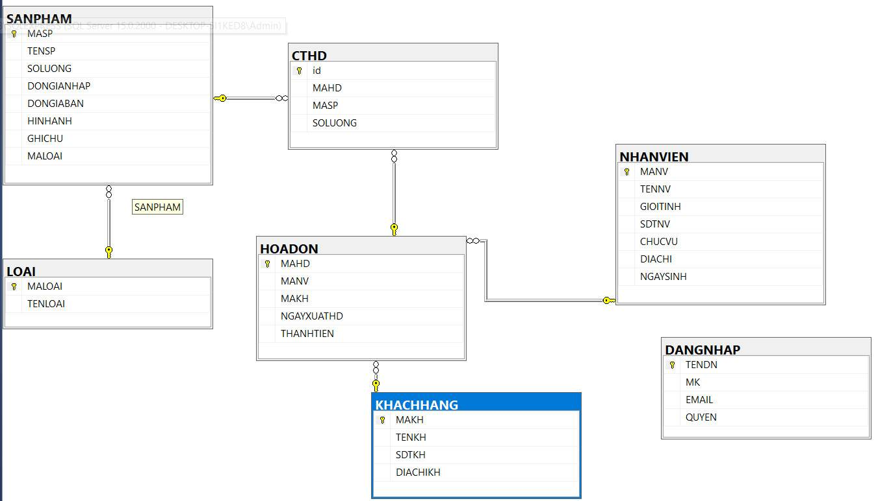

* + 1. Đăng nhập

Đây là nơi lưu trữ thông tin đăng nhập

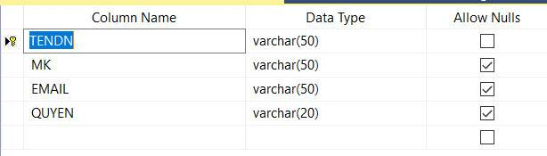

* + 1. Sản phẩm

Đây là nơi lưu trữ thông tin sản phẩm

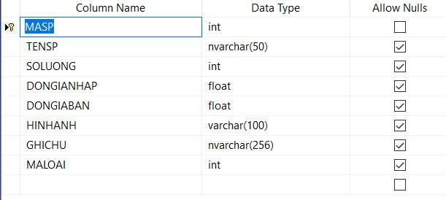

* + 1. Loại

Đây là nơi lưu trữ thông tin loại sản phẩm

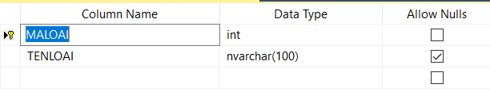

* + 1. Khách hàng

Đây là nơi lưu trữ thông tin khách hàng

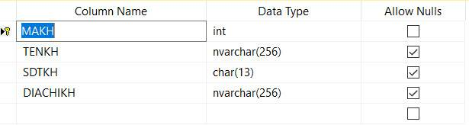

* + 1. Nhân viên

Đây là nơi lưu trữ thông tin nhân viên

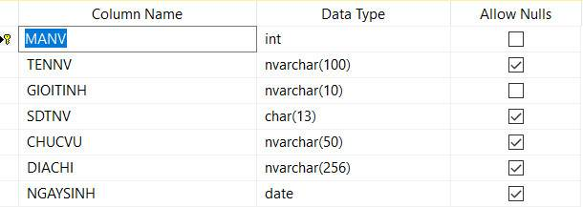

* + 1. Hoá đơn

Đây là nơi lưu trữ thông tin nhân viên hoá đơn

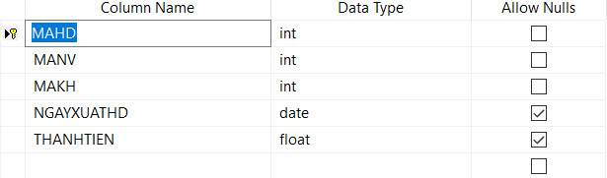

* + 1. Chi tiết hoá đơn

Đây là nơi lưu trữ thông tin chi tiết hoá đơn

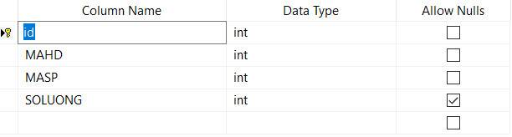

* 1. Giao diện của chương trình quản lý bán shop quần áo
     1. Form đăng nhập

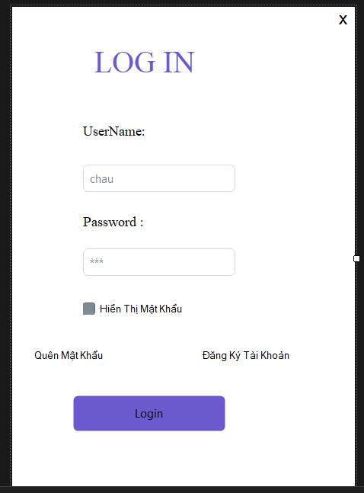

Khi chạy chương trình thì form đăng nhập hiện lên người dùng sẽ nhập vào tên, mật khẩu để tiến hành đăng nhập vào hệ thống.

* + 1. Form quên mật khẩu

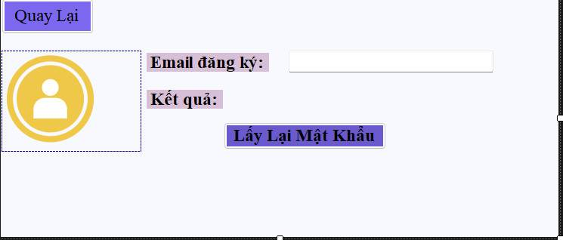

Nếu người dùng quên mật khẩu đăng nhập thì sẽ lấy nhấn vào quên mật khẩu ở form đăng kí để lấy lại mật khẩu của tài khoản.

* + 1. Form đăng kí

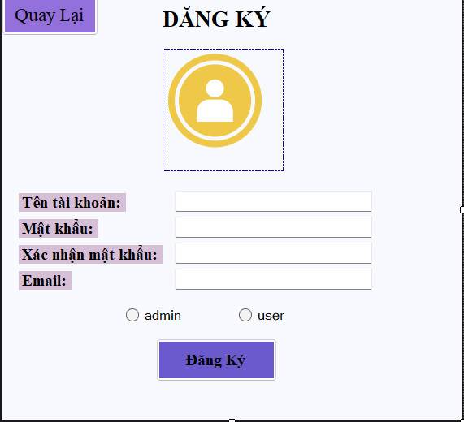

Nếu người dùng chưa đăng kí tài khoản thì sẽ nhấn vào mục đăng kí tài khoản ở form đăng kí để đăng kí tài khoản người dùng. Người dùng sẽ nhập tên, mật khẩu, xác nhận lại mật khẩu, email và quyền admin hay user để đăng kí.

* + 1. Form màn hình chính

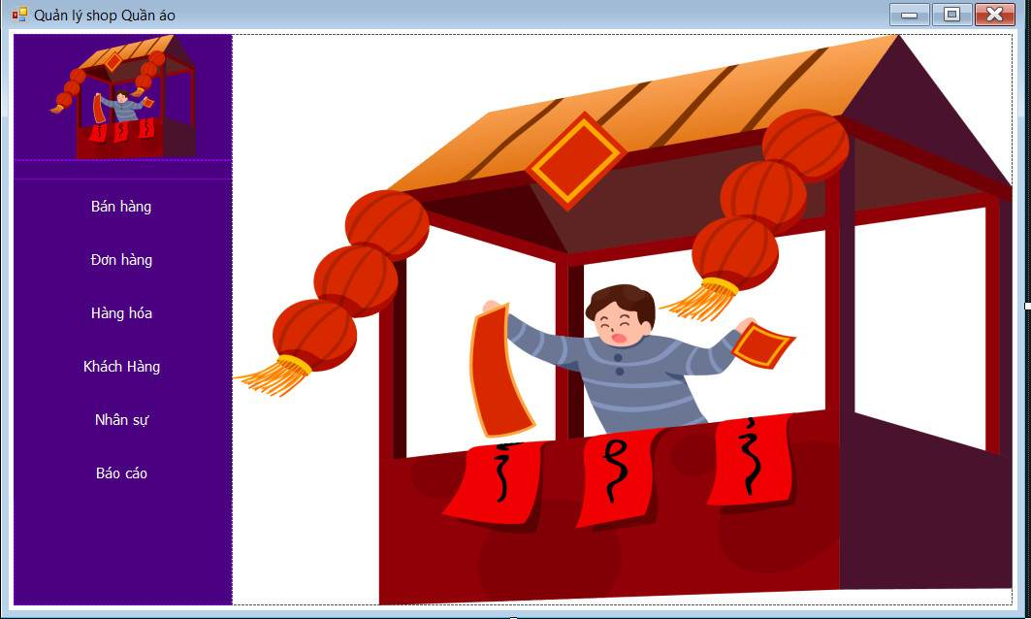

Màn hình chính của chương trình bao gồm các menu chức năng bán hàng, đơn hàng, hàng hoá, khách hàng, nhân sự và báo cáo.

* + 1. Form bán hàng

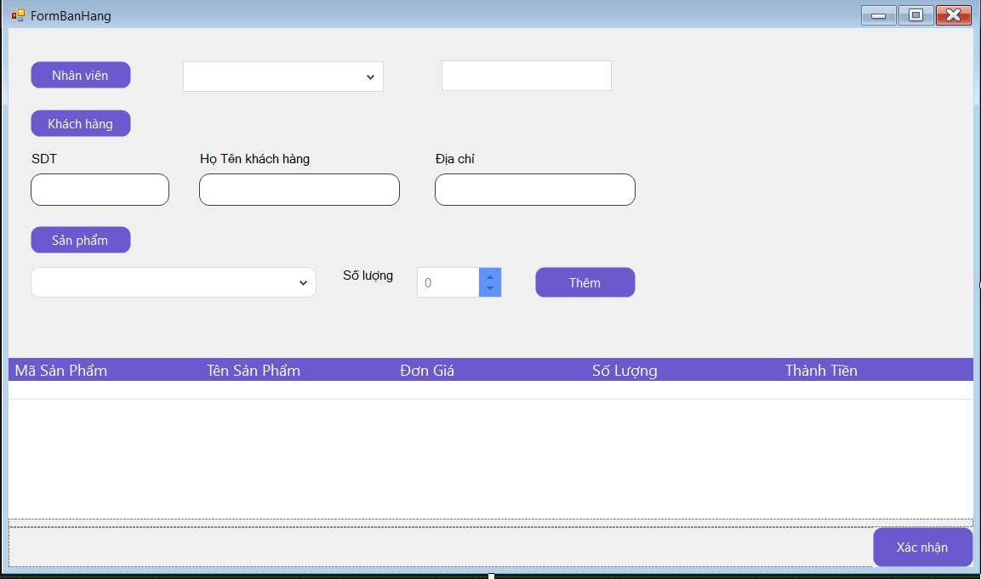

* + 1. Form quản lý sản phẩm

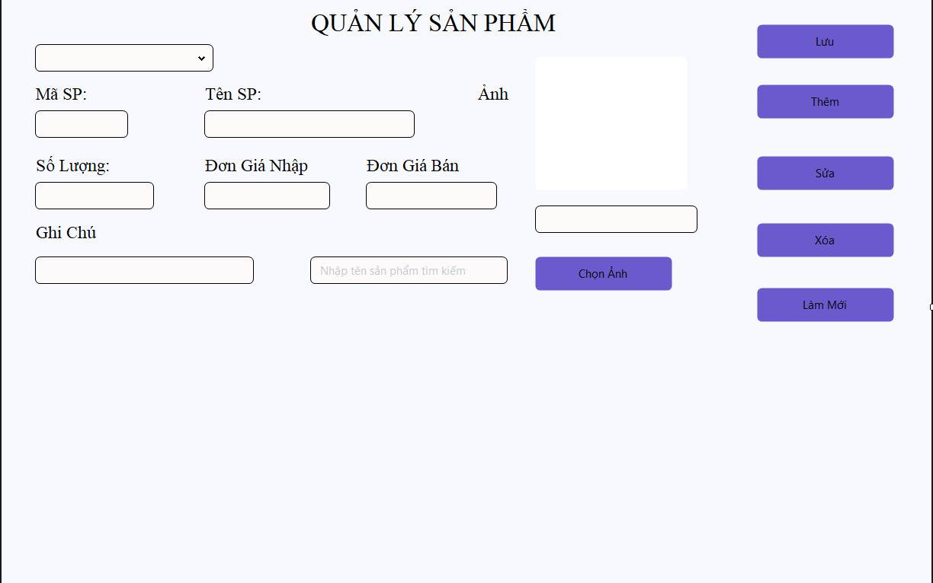

Quản lý sản phẩm với chức năng thêm, lưu, xoá, sửa sản phẩm và làm mới lại form.

* + 1. Form quản lý tài khoản

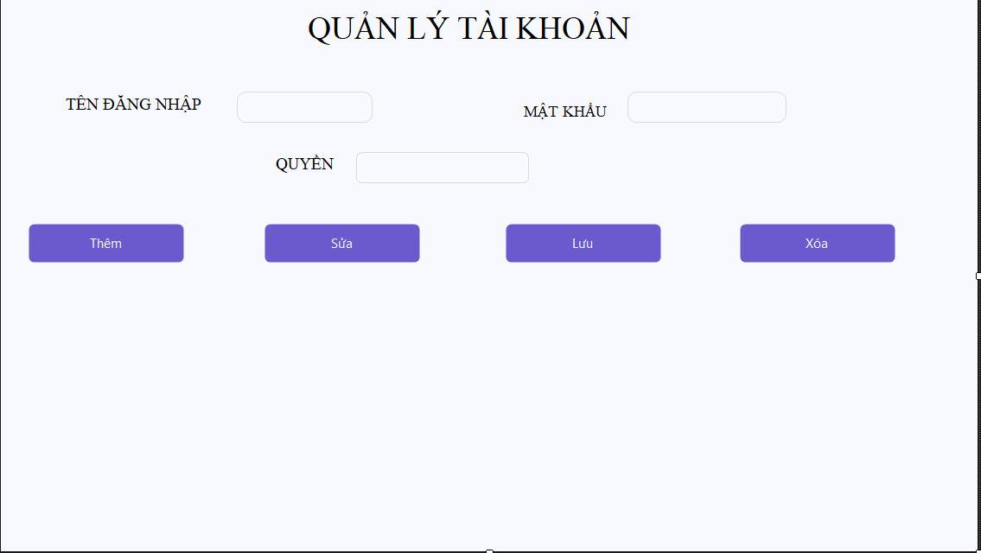

Quản lý tài khoản với các chức năng thêm, xoá, sửa, lưu tài khoản với các thông tin gồm tên đăng nhập, mật khẩu và quyền.

* + 1. Form quản lý nhân viên

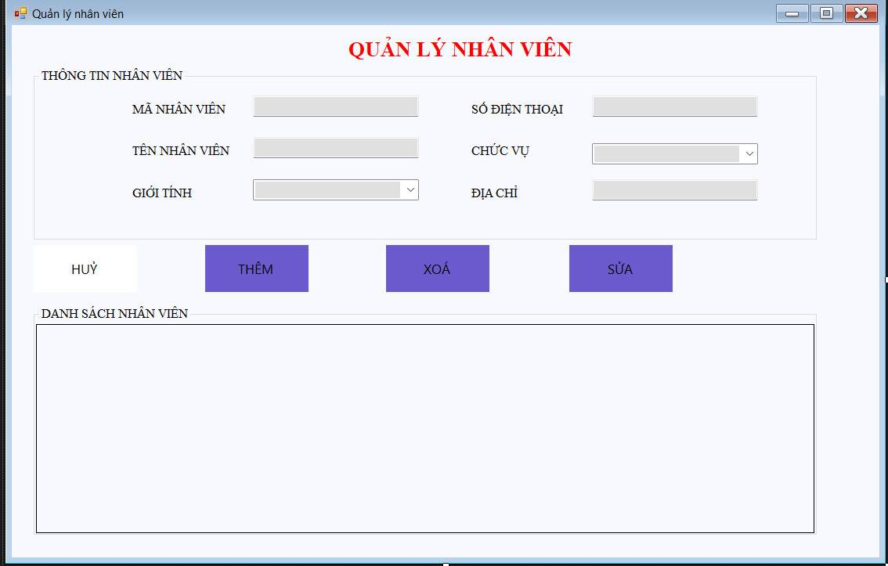

Với các chức năng thêm, xoá, sửa nhân viên và hiển thị danh sách nhân viên lên datagridview

* + 1. Form quản lý khách hàng

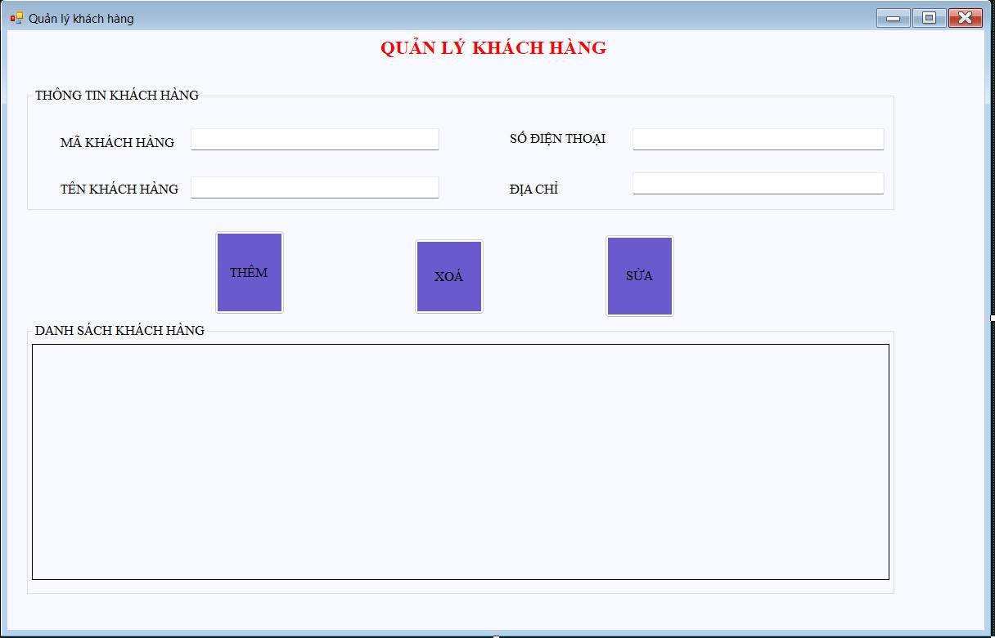

Với các chức năng thêm, xoá, sửa khách hàng và hiển thị danh sách khách hàng lên datagridview.

* + 1. Form tìm kiếm thông tin khách hàng

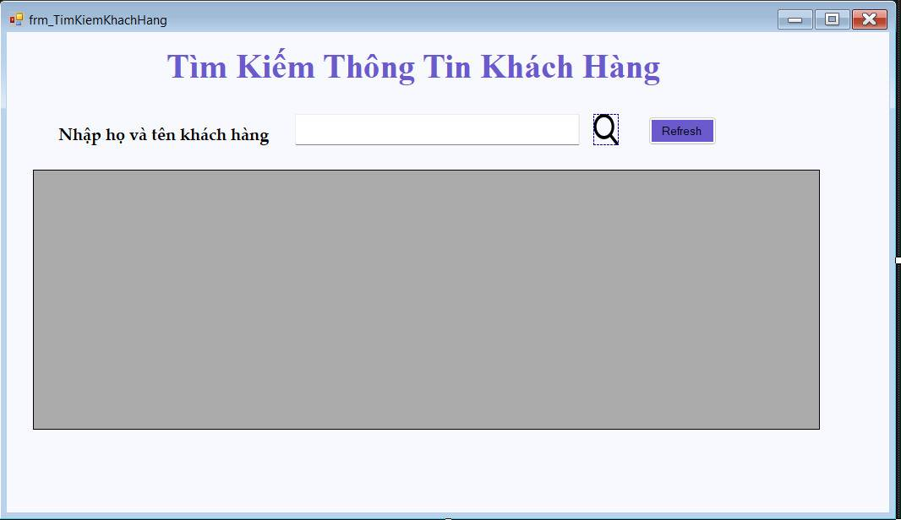

Khi muốn tìm thông tin khách hàng sẽ nhập họ tên khách hàng cần tìm sau đó nhấn vào nút tìm kiếm thì thông tin người dùng sẽ hiển thị datagridview. Hoặc nhấn vào refresh để làm mới lại.

* + 1. Form thống kê doanh thu

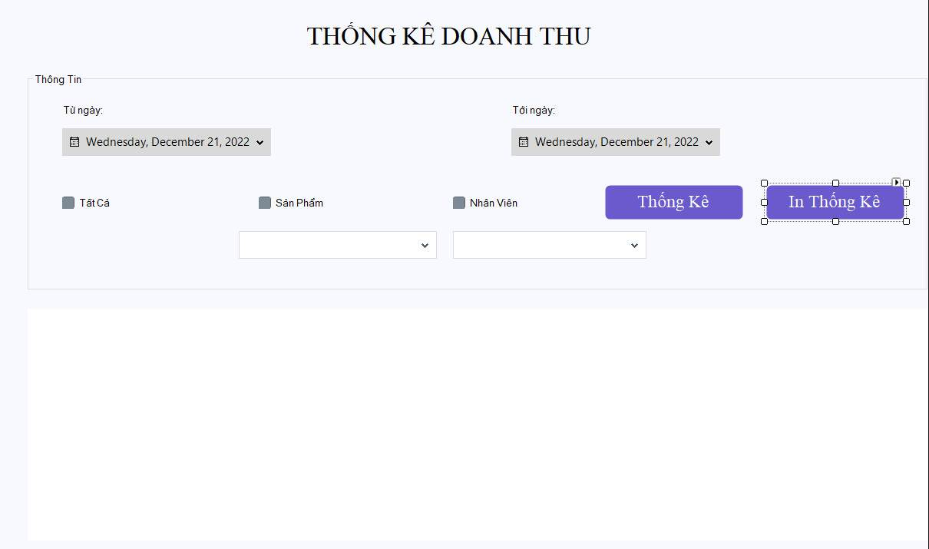Giao diện thống kê doanh thu theo ngày tháng năm. Nhấn vào thống kê thì xuất ra các hóa đơn từ ngày bao nhiêu tới ngày bao nhiêu.Còn muốn in thống kê thì sẽ report ra số hóa đơn và tổng doanh thu. Người dùng chọn ngày và chọn một tong các chế dộ hiển thị để xem gồm chế độ hiển thị tất cả, chế độ sản phẩm(khi người dùng chọn chế độ này người dùng cần chọn thêm loại sản phẩm để hiển thị ra doanh thu của các sản phẩm thuộc loại đó) , chế độ nhân viên(khi người dùng chọn vào chế độ này cần chọn tên nhân viên để hiển thị ra doanh thu của các nhân viên đó).

1. PHẦN KẾT LUẬN

Những thành quả đã đạt được trong báo cáo là:

* Chức năng đăng nhập, thay đổi mật khẩu, đăng kí tài khoản.
* Chức năng quản lý khách hàng.
* Chức năng quản lý sản phẩm.
* Chức năng quản lý bán hàng.
* Thống kê, in thống kê doanh thu.
* Chức năng tìm kiếm khách hàng, tìm kiếm sản phẩm.
* Chức năng thêm,sửa,xóa.

Hạn chế

* Do khả năng có hạn, nhóm chúng em chưa hoàn thiện đầy đủ các chức năng và chưa phân quyền được trong phần mềm, nhóm chúng em cũng đã cố gắng hết sức mình để hoàn thành đề tài.

Hướng phát triển

* Nhờ sự phát triển của thời kì công nghiệp hóa, hiện đại hóa đất nước và hiện tại là thời đại công nghiệp 4.0 nên việc áp dụng công nghệ thông tin để phục vụ cho nhu cầu của con người là xu hướng đang rất phổ biến. Kéo theo xu hướng đó là những yêu cầu được đặt ra để phần mềm có thể hộ trợ con người thực hiện những công việc đó. Ban đầu khi mới xây dựng một hệ thống phần mềm chắc chắn sẽ không thể thiếu những sự cố không mong muốn. Cho nên sau khi hoàn thành việc phân tích thiết kế hệ thống thì người ta sẽ đề ra hướng phát triển sau này của hệ thống. Hướng phát triển phần mềm quản lý bán shop quần áo, bao gồm những chức năng sau đây:
  + Tìm hiểu, nghiên cứu và chỉnh sửa thêm một số chức năng còn thiếu và phân quyền .
  + Kiểm tra và khắc phục các lỗi xảy ra.
  + Tối ưu hóa các chức năng của hệ thống.

1. Tài liệu tham khảo

Giáo trình, bài giảng môn Công nghệ .NET, slide bài giảng của cô Lâm Thị Hoạ Mi.